**SERVIZIO SANITARIO NAZIONALE**

**REGIONE PUGLIA**

**AZIENDA SANITARIA LOCALE DELLA PROVINCIA DI FOGGIA**

**Dipartimento di Prevenzione**

**Servizio di Igiene degli Alimenti e della Nutrizione**

**Piazza Pavoncelli, 11 – 71121 Foggia**

**Tel. 0881-884316**

**dipartimento.prevenzione@mailcert.aslfg.it**

**Edizione 2017-2018 Med-Food Anticancer Program**

**Corsi: Base e Intermedio/Avanzato**

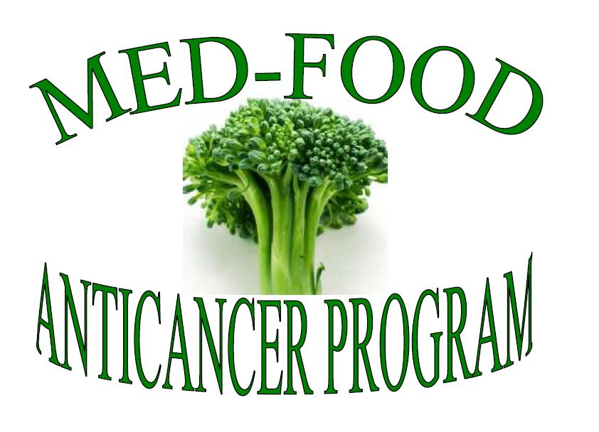

Il Servizio Igiene degli Alimenti e della Nutrizione della ASL FG Area Sud organizza il **Corso Base** e il **Corso Intermedio/Avanzato** dell’edizione 2017-2018 del **“MED-FOOD ANTICANCER PROGRAM”,**

**Il Corso di Base** inizia martedì 26 settembre 2017 alle ore 17,30 ed ha una durata di 11 incontri, uno a settimana.

**Il Corso Intermedio/Avanzato** inizia giovedì 28 settembre 2017 alle ore 17,30 e si snoderà lungo tutto l’arco temporale 2017/18 (al pari di un anno scolastico) ed è aperto a tutti coloro che hanno già frequentato il Corso di Base e desiderano consolidare e approfondire le conoscenze circa la prevenzione nutrizionale dei tumori.

Tutti gli incontri si terranno presso il Dipartimento di Prevenzione della ASL FG in Piazza Pavoncelli, 11 a Foggia, Servizio di Igiene degli Alimenti e della Nutrizione, 2° piano, Ufficio n. 1.

La partecipazione è libera e gratuita.

Per informazioni sui Corsi del “MED-FOOD ANTICANCER PROGRAM” si può inviare una mail all’indirizzo di posta elettronica [siansud@aslfg.it](mailto:siansud@aslfg.it), oppure telefonare al 0881.884316 o al 0881.884345

Il Direttore

Servizio Igiene Alimenti e Nutrizione

*Dott. Michele F. Panunzio*